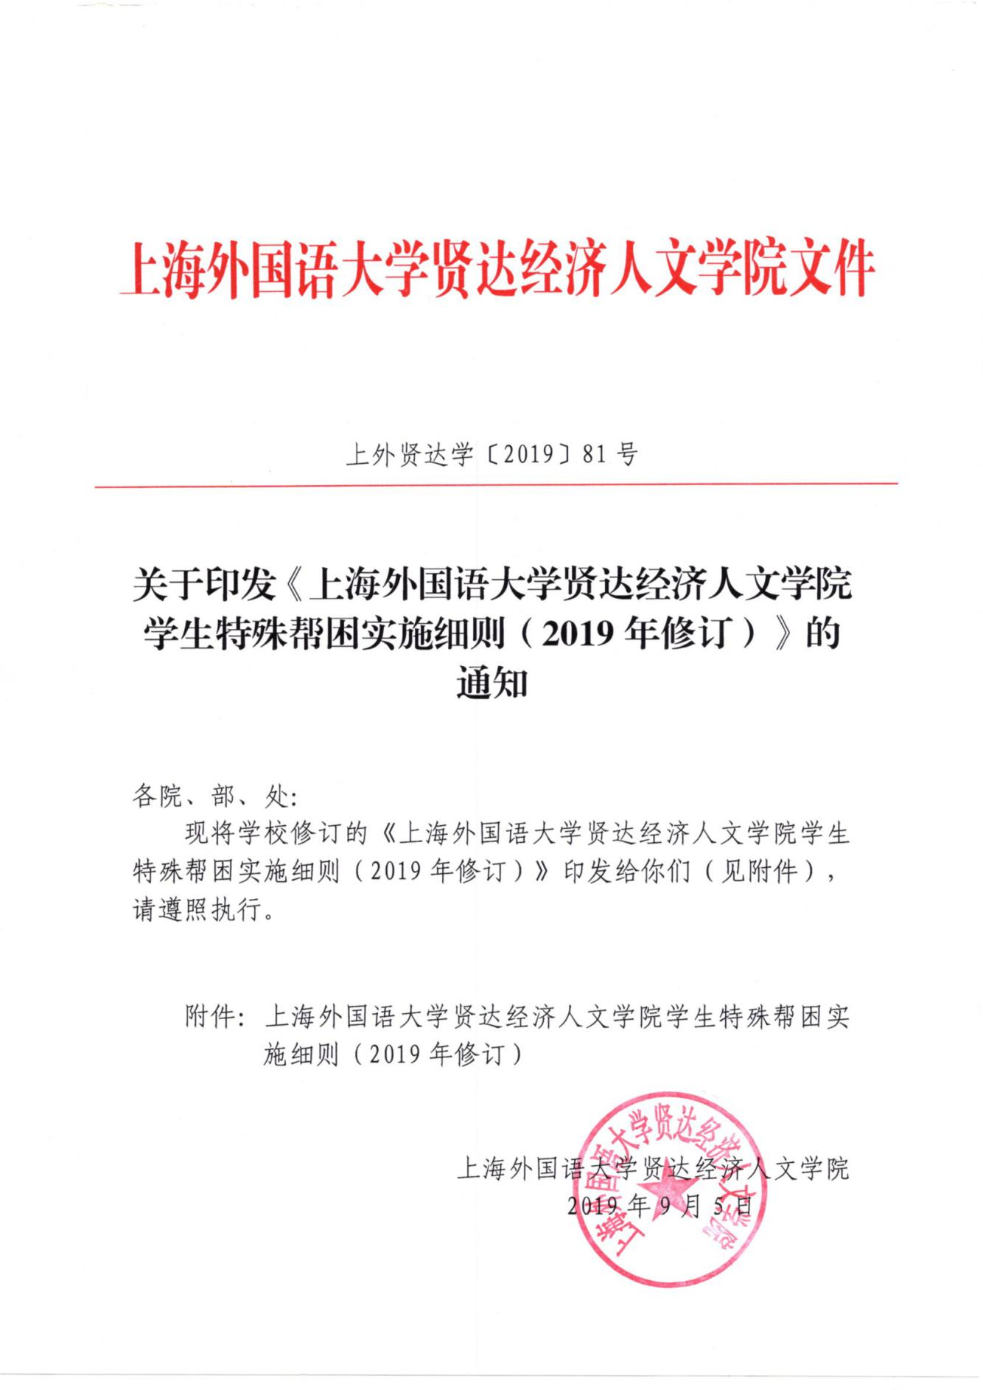
附件：
上海外国语大学贤达经济人文学院
学生特殊帮困实施细则
（2019年修订）

- 总 则

- 为贯彻精准扶贫和立德树人、帮困育人的重要思想，体现人道精神，全面保障无收入、单一收入家庭的贫困生享有接受教育的机会，维护教育公平、社会公正，建设和谐社会，使家庭经济困难学生顺利完成学业，现根据《国务院关于建立健全普通本科高校高等职业学校和中等职业学校家庭经济困难学生资助政策体系的意见》（国发〔2007〕13号）和《上海市人民政府关于建立健全普通本科高校高等职业学校和中等职业学校家庭经济困难学生资助政策体系实施意见》（沪府发〔2007〕35号）、财政部 教育部 人力资源社会保障部 退役军人部中央军委国防动员部关于印发《学生资助资金管理办法》的通知（财科教〔2019〕19号）等文件规定，结合我校实际情况，制定本细则。
- 本细则适用于我校招收的全日制普通高等教育本科学生（以下简称学生）。
- 上海外国语大学贤达经济人文学院学生特殊帮困经费由学校从教育事业收入提取资金中支出。

第二章 资助标准

- 学生特殊帮困主要针对四种情况，开展在校期间的生活开支与住宿开支的两类资助（四种情况不可叠加申请）：
（一）学生因直系亲属（父母兄弟姐妹）罹患重大疾病或家庭遭遇重大自然灾害，导致学生本人及其家庭所能筹集到的资金，难以支付其在校学习期间的学习和生活基本开支。
（二）学生因父母双亡或来自西部边远少数民族贫困地区（经济收入单一），导致学生本人或其家庭所能筹集到的资金，难以支付其在校学习期间的住宿开支。
重大疾病，参照《关于实施上海市城镇居民大病保险有关事项的通知》（沪人社医发〔2015〕5号）（以下简称大病保险有关事项的通知）、上海市人民政府办公厅关于印发《上海市城乡居民大病保险办法》的通知（沪府办发〔2016〕58号）（以下简称大病保险办法的通知）等文件的相关条款。
重大自然灾害，参照《国务院办公厅关于印发国家自然灾害救助应急预案的通知》（国办函〔2016〕25号）（以下简称应急预案的通知）。
第五条 学生特殊帮困具体资助标准，依据《上海外国语大学贤达经济人文学院家庭经济困难学生认定工作实施细则（2019年修订）》（上外贤达学〔2019〕77号）中家庭经济困难学生认定结果，分为二档：
（一）属于“特别困难”的家庭经济困难学生，每生每年享受学生特殊帮困2500元。
（二）属于“一般困难”的家庭经济困难学生，每生每年享受学生特殊帮困1500元。

第三章 申请条件

第六条 申请学生需同时满足以下基本申请条件：
（一）在国内并处于在校就读状态；
（二）为学校认定的家庭经济困难学生；
（三）勤奋学习，积极上进，生活俭朴；
（四）无违法犯罪、违犯校规记录；
（五）积极参加社会、学校公益活动，配合学校、学院、专业、班级开展各项工作和参加各类活动。
第七条 以上条件依据申请学年相关数据，学籍记录参照教务系统数据、家庭经济困难记录参照学工系统数据，学生违法犯罪违犯校规记录参照教务和学工系统数据，学习和生活情况、公益活动及在校、在院情况参考学院意见。
第八条 除以上基本申请条件外，学生因直系亲属罹患重大疾病申请资助，需同时满足申请学年，学生罹患重大疾病的直系亲属需处于治疗期间且医疗费用高昂；学生因家庭遭遇重大自然灾害申请资助，需同时满足申请学年，学生家庭遭遇重大自然灾害至少达到《应急预案的通知》中Ⅳ级标准；学生因父母双亡申请资助，需同时满足申请学年，学生父母双亡、无依靠，且非处被收养、领养状态；学生因来自边远少数民族贫困地区（经济收入单一）申请资助，需同时满足申请学年，学生（迁入学校前）户籍所在地和家庭地址（居住地）为我国西部地区村级，（迁入学校前）户口类型为“农村”，民族状态为少数民族。
第九条 因特殊情况未达评定条件者，由学院出具说明材料，并经校学生资助工作领导小组审批通过后，方可获得申请学生特殊帮困资格。

第四章 资助方式

第十条 学生特殊帮困中资助标准的四种情况，不采取叠加资助方式。
第十一条 学生特殊帮困以学年为单位，每生每学年申请一次，经审批通过后，学校按学年一次性补助的方式进行资助。

第五章 评定原则与工作职责

第十二条 学生特殊帮困的评定工作遵循精准扶贫、立德树人、帮困育人、自立自强的宗旨，坚持公开、公平、公正的原则。
第十三条 学生特殊帮困的评定工作由学校学生资助工作四级机构负责实施。学校学生资助工作领导小组全面领导、部署、审批、监督学生特殊帮困的评定工作。学校学生资助工作审议组统筹、组织、管理、复核学生特殊帮困的评定工作。学院学生资助工作领导小组具体组织、评审、监管本学院学生特殊帮困的评定工作。学院学生资助工作组贯彻、落实所在专业（或班级）的学生特殊帮困的评定工作和学生思想政治教育工作。

第六章 申请与评审程序

第十四条 学生特殊帮困按学年申请和评审。
（一）符合申请条件的学生按本细则，向所在学院学生资助工作组提出申请，并递交《上海外国语大学贤达经济人文学院学生特殊帮困申请表》（见附件）（以下简称特殊申请表），如直系亲属遭遇重大疾病的，应提供经二级甲等或以上级别医院确诊的就诊病例、检查报告、医疗费用明细等材料；如家庭遭受重大自然灾害的，应提供由村委会、居委会等相关政府部门开具的家庭遭遇重大自然灾害情况证明等材料；如父母双亡的，应提供有关部门出具的证明材料或父、母和学生本人的全本户口本（复印件）；如来自边远少数民族贫困地区（经济收入单一），应提供父、母和学生本人的全本户口本（复印件）。
（二）学院学生资助工作组组长根据学生提供的申请材料，结合申请学生家庭经济困难情况、直系亲属病情、权威媒体报道的重大自然灾害情况、家庭受灾程度、户口本等信息材料，对照本细则规定，确定本专业（或班级）申请学生特殊帮困学生的受助资格和标准，报学院学生资助工作领导小组进行审核。
（三）学院学生资助工作领导小组要认真审核学院学生资助工作组申报的初步结果。如有异议，应在征得工作组意见后予以更正。
学院学生资助工作领导小组审核通过后，将《学生特殊帮困受助初审名单》、《学生特殊帮困申请表》等材料，报学校学生资助工作审议组。
（四）学校学生资助工作审议组负责汇总、复核所有材料，并将复核通过情况形成决议报学校学生资助工作领导小组审批，通过后，在学校官网学生工作处主页中公示5个工作日，如师生有异议，可通过有效方式向学校学生资助工作审议组提交书面材料（见附件）。学校学生资助工作审议组应在接到异议材料后的3个工作日内予以答复，并将答复报备学校学生资助工作领导小组、抄送学院学生资助工作领导小组。
校学生资助管理中心按学年整理相关材料并建立学校（家庭经济困难）学生资助信息档案，存档备查，具体操作按学校《档案管理办法》执行。
（五）学校学生资助工作领导小组负责审批学校学生资助工作审议组上报的申请评审材料，公布评审结果。
第十五条 如发现弄虚作假现象，一经核实，取消学生资助资格，收回资助资金，并在全校范围内进行通报批评。情节严重的，学校将依据有关规定进行严肃处理。

第七章 发放、管理与监督

第十六条 校财务处通过学校银行，将学生特殊帮困金发放到受助学生本人银行卡中。
第十七条 校财务处、学生工作处将严格按照学校财务相关规定，对学校学生特殊帮困资金实行分账核算，专款专用，不截留、挤占、挪用，同时接受学校学生资助工作领导小组、督查办公室和财政、审计、纪检监察、主管单位等部门的检查和监督。

第八章 附 则

第十八条 本细则经2019年9月2日校长办公会议通过，自发布之日起执行。此前颁布的有关条例条文与本细则相悖的，以本细则为准。
第十九条 本细则解释权归学生工作处。

附件：上海外国语大学贤达经济人文学院学生学生特殊帮困申请表
上海外国语大学贤达经济人文学院学生资助工作项目公示异议申请
（此页无正文）

上海外国语大学贤达经济人文学院
2019年9月5日

附件
上海外国语大学贤达经济人文学院
学生特殊帮困申请表
学院： 学年：
姓 名 |  |  | 学 号 |  | 专业 |  |  | 性别
学籍状态 |  |  | 民 族 |  | 家庭地址
本人  联系方式 |  |  |  |  | 紧急联系人姓名与联系方式
家 庭  主 要  成 员 |  | 姓 名 | 称 谓 | 工作或学习单位 |  |  | 年收入（元） |  | 备注
家庭经济收入 |  |  |  | 家庭人口共 人，家庭人均年收入 元
直 系  亲 属  重 大  疾 病 | 就医者姓名：  确诊时间： 确诊医院： （等级： ）  诊断结果：  治疗情况：
家 庭  遭 遇  重 大  自 然  灾 害 | 经历灾害时间： 年 月 日至 年 月 日 发生地：  灾害类别： 灾害级别：  家庭受灾情况：□ 人员伤亡 □ 房屋损毁 □ 经济收入下降 □ 其他  政府资助情况：
父 母  双 亡 | 父亲故世时间： 故世原因：  母亲故世时间： 故世原因：  被收养、领养状态：□ 有 （收养人、领养人经济状况 ） □ 无  生活经济来源（可多选）：□ 存款 □ 亲友接济 □ 国家资助政策  □ 学校资助政策 □ 兼职 □ 其他  共计： 元/年
来自边远少数民族贫困地区  （经济收入单一） | （迁入学校前）户籍和家庭所在地属西部地区村级：□ 是 □ 否  （迁入学校前）户籍所在地：  （迁入学校前）家庭地址（居住地）：  家庭经济收入主要来源：
申请  理由 | （200字以上）  申请人：  年 月 日

申请条件满足情况 | 在国内并处于在校就读状态 |  | □否 □是
 | 学校认定的家庭经济困难学生 |  | □否 □是 认定档次
 | 勤奋学习，积极上进，生活俭朴 |  | □否 □是
 | 无违法犯罪、违犯校规记录记录 |  | □否 □是 记录
 | 积极参加社会、学校公益活动 |  | □否 □是
 | 配合学校、学院、专业、班级开展各项工作和参加各类活动 |  | □否 □是
 | 直系亲属重大疾病 |  | □否 □是
 | 家庭遭遇重大自然灾害 |  | □否 □是
 | 父母双亡 |  | □否 □是
 | 来自边远少数民族贫困地区（经济收入单一） |  | □否 □是
 | 其他特殊情况 |  | □否 □是
学院学生资助工作组、领导小组意见 | 工作组意见 | 同意申请  □ 不同意申请  驳回申请原因：  组长签字：  年 月 日 | 领导小组意见 | 同意工作组意见  □ 不同意工作组意见  原因：  组长签字：  年 月 日
学校学生资助工作审议组、领导小组意见 | 审议组意见 | □ 同意学院领导小组意见  □ 不同意学院领导小组意见  原因：  组长签字：  年 月 日 | 领导小组意见 | □ 同意审议组意见，  资助金额 元。  □ 不同意审议组意见  原因：  组长签章：  年 月 日  （加盖公章）
注：本表用黑色水笔手写签名，方有效。 上海外国语大学贤达经济人文学院学工处制

上海外国语大学贤达经济人文学院
学生资助工作项目公示异议申请

：
我对您于 年 月 日 公示中的学生 （学号 ）提出异议。
异议原因

。
为便于您核实，我附上相关佐证材料，

，
请做进一步核实。
特此申请。
异议者：
联系方式：
年 月 日

抄 送：董事长、校领导
上外贤达学院校长办公室 2019年9月5日印发

